Еженедельный журнал для дошкольников

«УМНЫЙ СОВЁНОК»
муниципальное дошкольное образовательное учреждение «Детский сад № 125»

Выпуск № 4
Апрель, 2020

Содержание:

*Живая природа - лесные муравьи

*Играем, решаем

Ярославль

Дорогие ребята!
На страницах этого журнала я, УМНЫЙ СОВЁНОК, постараюсь дать для вас много интересной и познавательной информации.
Итак, отправляемся в путешествие в Волшебную страну Знаний .
О чем или о ком сегодня пойдет речь? Дорогие мои друзья, вы это узнаете, отгадав загадку:

Погляди на молодцов:
Веселы и бойки,
Волокут со всех сторон
Материал для стройки.
Вот один споткнулся вдруг
Под тяжёлой ношей, и спешит на помощь друг.
Тут народ хороший!
Без работы, хоть убей,
Жить не может…….( муравей).

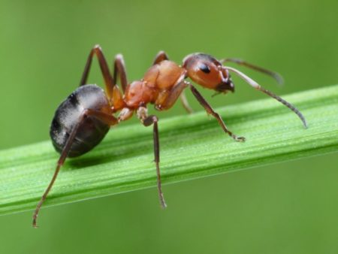
Обычно в середине апреля, когда лучи солнца начинают прогревать землю, появляются первые муравьи.

Давайте присмотримся к ним, как они выглядят.
Все тело муравья делится на три части, как и у любого насекомого (насекомое -это живое существо с насечками) — голова, грудь и брюшко, а также имеются три пары лап (на конце каждой лапки у муравья имеются крючковатые когти, которые помогают им взбираться на вертикальные поверхности без проблем) и усики-антенны (чувствительные к запахам, вкусам, воздушным потокам).

А что вы о них знаете? Попробуйте рассказать…
Думаю, я , как лесной житель, смогу поведать вам о муравьях много интересного.

Жизнь муравьев
Муравьи живут большими семьями. В одном муравейнике муравьев столько, сколько людей в большом городе.
В муравьиной семье существует чёткое рабочее распределение. Главная в семье –муравьиная «царица». В молодости у нее были небольшие крылышки, и она любила полетать. Но, потом, став почтенной матерью большого муравьиного семейства, муравьиха отгрызает себе крылья и с этих пор живет в муравейнике, никогда не покидая своего жилища. По размерам она сильно отличается от рабочих муравьев (в 2 раза больше) и занимается исключительно только откладыванием яиц, из которых позже появятся личинки; личинки превращаются в куколок, а из куколок появляется муравьи.

А есть муравьи солдаты, разведчики, каменщики, строители, няньки, добытчики пищи, сторожа, рабочие.
Вся деятельность муравьев за пределами муравейника (добыча пищи, строительство гнезд, уход за яйцами, защитой от врагов и прочее) приходится на дневное время суток, а перед самым закатом солнца все муравьи скрываются от посторонних глаз в муравейнике и плотно закрывают все свои двери.

Муравьи славятся своим трудолюбием и невиданной силой. Они легко могут переносить груз, вес которого в несколько раз превосходит вес самого муравья.
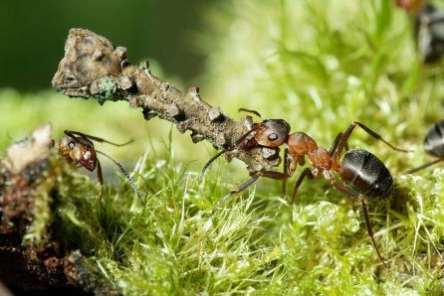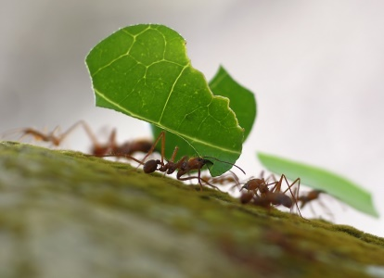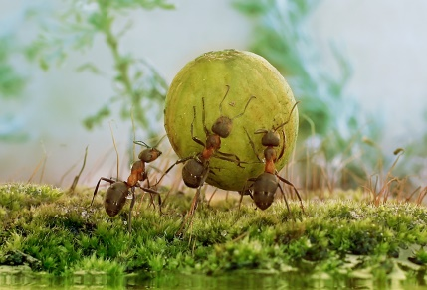

Муравьи имеют слабое зрение (видят хорошо только вблизи, на расстоянии 3-4 сантиметров), но у них отлично развиты другие чувства. По запаху муравьи легко могут определить своих собратьев и гостей из другого муравейника. Кроме этого муравьи обладают хорошей памятью и способны копировать действия своих собратьев.

Корм и строительный материал муравьи переносят в муравейник по своим маршрутам, которые называются муравьиными тропами. Муравьи не меняют своих маршрутов передвижения и очень часто погибают, если этот путь совпадает с дорогой человека.
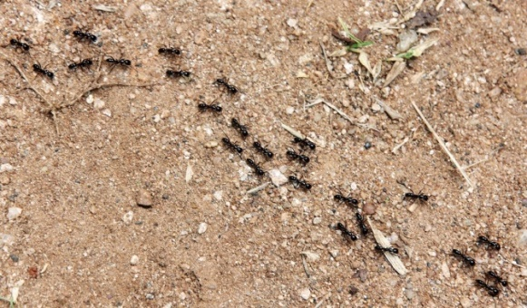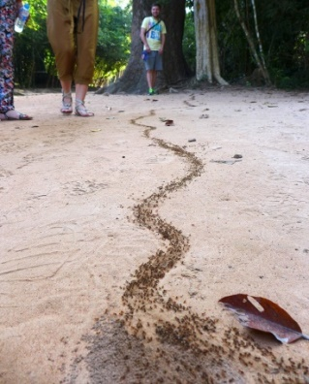
Муравьи больше всего любят лакомиться пядью – так называется вещество, выделяемое тлями. А еще едят муравьи других насекомых, особенно любят кузнечиков. Муравьи уничтожают множество вредных насекомых, поэтому их называют «санитарами леса».
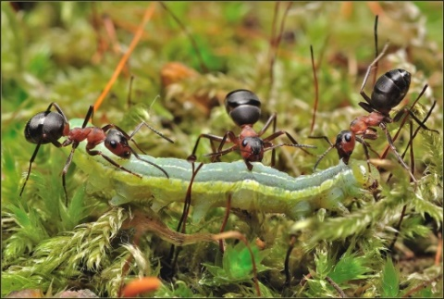
Некоторые птицы специально прилетают за помощью к муравьям, которые очищают птицу от многочисленных паразитов, смазывают ей перья муравьиной кислотой.
Есть у муравьев и враги. Муравьями питаются многие птицы, земноводные и пресмыкающиеся, а также барсуки, лисы, медведи и другие звери. Гнезда рыжих лесных муравьев используются как места зимних ночевок кабанами.

Устройство муравейника
Муравьиный дом, муравейник, похож на большой дом с множеством входов и выходов. Лесные муравейники состоят из маленьких веточек, хвоинок, небольших кусочков коры. С первого взгляда кажется, что весь этот мусор просто набросан в кучу.
Прежде всего конус — отличная крыша, дождь скатывается по нему во все стороны. Конус возвышается над растениями. Не будь его, муравьиному жилищу не видать солнца, а муравьям было бы негде греться. Поэтому, чем гуще трава и больше падает тени на муравейник, тем он выше и как бы тянется к солнцу. Высота муравейника обычно составляет 50-70 см. Часто основой муравейника служит старый пень.
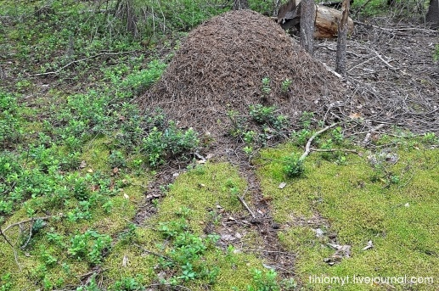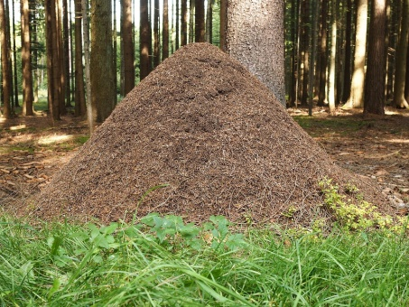

Муравьи приносят большую пользу: изменяют свойств почвы, на которой живут. Они насыщают ее кислородом, делая ее более плодородной.

Разрушать муравейники нельзя. На протяжении всей жизни муравьи усердно трудятся, чтобы построить свой дом. К труду маленьких тружеников нужно относиться с большим уважением. Восстановление разрушенного муравейника отнимает у семьи много сил и затрат, и при сильных разрушениях они могут не справиться с этим, и семья в итоге погибнет. Несмотря на внешнюю симметричность муравьиной кучи, она внутри таковой не является: это сложнейшая сеть лабиринтов и камер. Некоторые из них уходят на глубину 3-4 метра!

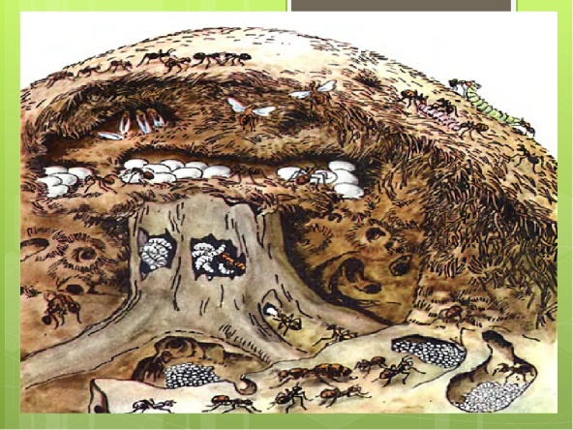

Поэтому даже небольшое нарушение целостности надземной части муравейника (например, если поворошить муравейник палкой) полностью разрушает структуру муравьиного жилища, и на ее восстановление требуется немало времени.

Как зимуют муравьи. Когда наступает поздняя осень, жизнь муравьев, подобно остальным лесным жителям, затихает и замирает.

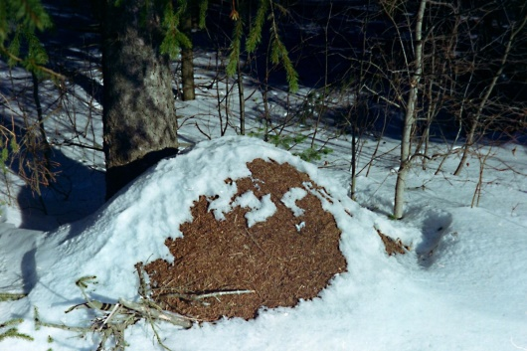

Муравьи забираются в глубокие камеры своего дома, находящиеся под землей. Там они сбиваются в большой ком и замирают. Но когда наступает весна и начинает пригревать солнышко, муравейник снова оживает.

Ответьте на вопросы
- Почему муравей – насекомое?
- Зачем муравьям усики?
- Почему муравьев считают самыми сильными?
- Что такое муравейник?
- Как появляются на свет муравьи?
- Почему муравьев называют «санитарами леса»? Можно ли назвать их хищниками?
- Какую пользу приносят муравьи?
- Назовите врагов муравьев.

А теперь пришло время ПОИГРАТЬ!

Дидактическая игра «Самые-самые»
Самый хитрый зверь - это … (лиса).
Самый трусливый зверь – это … (заяц).
Самый большой любитель меда - это лесной зверь … (медведь).
Самая длинная шея у … (жирафа).
Самая маленькая птица - это … (колибри).
Самые крупные яйца несет … (страус).
Самые горбатые обитатели пустынь - это … (верблюды).
Самая маленькая лошадка - это … (пони).
Самый быстрый зверь - это … (гепард).
Самое умное животное - это … (шимпанзе).
Самое долгоживущее животное - это … (черепаха).
Самый сильный на Земле – это …(муравей)

Игра «Я начну, а ты продолжи» - навык согласования слов во фразе.
Взрослый называет признак предмета, а ребенок называет предмет.

Весёлый…(день)  Яркое…(солнце)  Звонкая…(капель)  Ароматный…(цветок) | Писклявый…(комар, голос)  Назойливая…(муха)  Трудолюбивая…(пчела, девочка)  Трудолюбивый…(мальчик, муравей)

Игра «Я - сказочник»
Придумай небольшой рассказ по картинке

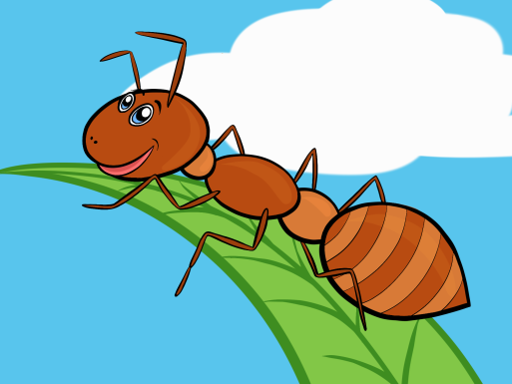

Игра «Какой «муравей» лишний?»
Назвать и объяснить почему

Игра «Помоги восстановить муравейники» - состав чисел 8, 9, 10

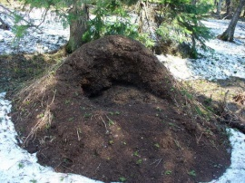
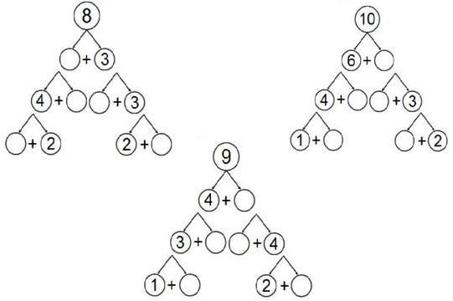

Игра «Рассели муравьев»
В качестве муравьев будут выступать геометрические фигуры из картона.
Фигуры делятся по таким признакам:
Цвет: синие, красные, желтые.
Размер. маленькие, большие.
Форма. круг, треугольник, квадрат, прямоугольник.
Их общее количество- 24 штуки: 6 треугольников, 6 квадратов, 6 кругов, 6 прямоугольников; половина из которых маленького размера , а половина большого размера. Фигуры отличаются по цвету.

МУРАВЕЙНИК |  | Правила расселения:  - Все муравьи (фигуры) должны быть заселены.  - В каждом помещении муравейника (ячейке таблицы) – одинаковое количество жильцов.  - Муравьи, заселенные в одно помещение (ячейку таблицы), должны быть одного цвета и размера.  - В муравейнике не должно быть пустых помещений.

Надеюсь, что вам понравилось. Можете вносить свои пожелания и предложения для следующих номеров.

